 Güvenli Veri Silme Yöntemleri

@mX (Casus Yazılım Uzmanı)

Bilgisayarda sildiğimiz dosyalar aslında sizin sandığınız kadar kolay silinmezler. Geri dönüşüm kutusundan silseniz dahi sürücünüzde hala vardır. Silinmemesi aslında bir yandan iyi bir sebepken bir yandan da kötü bir sebep olabilir. Örneğin yanlışlıkla sildiğiniz önemli belgeleriniz, resimleriniz, videolarınızı kurtarmanız için bir olanaktır. Diğer türlü düşünürsek de gerçekten silmeniz gereken gizli dosyalarınızın da kurtarılmasına sebep olur. Dosyalarınız sabit sürücülerdeki “işaretçiler” yoluyla nerede olduğunu takip eder. Diskteki her dosya ve klasör, Windows’a dosyanın verisinin hangi sektörde başlayıp hangi sektörde bittiğinin bilgisine sahiptir. Siz bir dosyayı sildiğinizde işletim sistemi bu bilgiyi kaldırır. Dosyanın verilerini içeren sektörler kullanılabilir hale gelir. Dosya sistemi açısından, sürücünüzde artık yoktur ve verileri içeren sektörler boş alan olarak görülür. Peki bu şartlarda o veriler tekrar kurtarılamaz mı ? Elbette kurtarılır bu sektörler üzerine yeni veri yazana kadar, o dosya yine de kurtarılabilir. Bir dosya kurtarma programı, bu silinen dosyalar için bir sabit sürücüyü tarayabilir ve onları geri yükleyebilir. Eğerki bu sektörlerin bir kısmına veri yeni yazıldıysa dosya kurtarma programı yanlızca verilerin kalan kısmını kurtarabilir. Bir daha geri gelmeyecek şekilde silme işlemini gerçekleştirmek için kalıcı silme, diğer bir deyişle güvenli silme işlemini gerçekleştiren yazılımlara ihtiyacınız var. Zilla Data Nuker 2, Freeraser, Lavasoft File Shredder, CHAOS Shredder, Active KillDisk, Eraser 5.7 ve Mutilate File Wiper gibi yazılımlar sabit disklerinizdeki verileri bir daha geri getirilemeyecek şekilde silmenizi sağlar.
Uluslararası kabul görmüş birçok standart, verilere kontrolsüz erişimin engellenmesi ve verilerin imha edilmesi konusunda geniş tanımlamalarda bulunmaktadır. Bu standartlardan bazıları;
- ISO/ IEC 27001:2005
- EU Data Protection Directive (Veri Koruma Yönergesi)
- NISP (National Industrial Security Program)
- Base II Capital Accord
- Data Protection Act
- FACTA (The Fair and Accurate Credit Transactions Act)
- GLB (Gramm-Leach Bliley)
- Sarbanes-Oxley Act (Sox)
- Payment Card Industry Data Security Standards (PCI DSS)
- HIPAA (Health Insurance Portability and Accountability)
- NIST (The National Institute of Standards and Technology)
Bu standartlarda kurumların yazılı olarak hazırlanmış bir bilgi güvenliği planı, verilere erişimin kontrol altına alınması ve sınırlandırılması, verilerin kötüye kullanımına yönelik gerekli koruma tedbirlerinin alınmasıdır.
Güvenli Veri Silme için DOD 5220-22M Şartları DoD (Department of Defence) A.B.D. Savunma Departmanıdır. Sabit sürücülerin içindeki verilerin güvenli olarak silinmesi ile ilgili olarak tüm dünyada kabul görmüş olan DOD 5220-22m şartlarını tanımlamıştır. Sabit sürücü üzerindeki veri, sıradan “Sil” komutları ile bazı işlemlerle erişilebilecek halde kalır. DoD güvenli veri silme tekniği, bu soruna çözüm olarak geliştirilmiştir ve sabit sürücü üzerindeki tüm verinin güvenli olarak ortadan kaldırılmasını sağlar. Toplam sekiz işlemden oluşur.
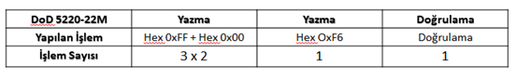
Aşağıda günümüzde sıkça kullanılan sürücüler için bir karşılaştırma tablosu yer almaktadır
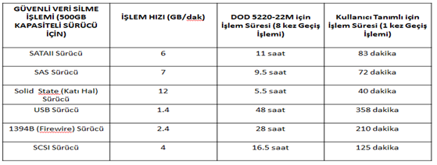
Güvenli veri silme işlemi sonrasında medyalar tekrar kullanılabilir. Güvenli Silme işlemleri her tip medya’ya uygulanamamaktadır. Sıklıkla kullanılan medya tipleri ile ilgili uyumluluk tablosu aşağıdaki gibidir.
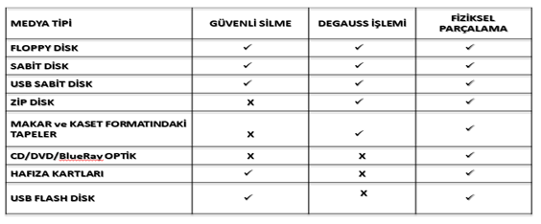

Wipe
Veri kurtarma işlemi için dosyalarınızı kaydettiğiniz veya yazılarınızı yazdığınız bilgisayarın markası, sabit diskin özelliği işletim sistemi veya kullandığınız programın excel, Word ya da başka bir program olması hiç önemli değildir. Bu verilerin bilgisayarınızın sabit diskinde bir şekilde kaydedilmiş olması yeterli. Kalıcı veri silme programlarının çoğu verileri silerken sabit diskinize wipe atma metotları kullanırlar. Bu yüzden silinen verileri geri getirmek kullanılan wipe metoduna göre ya imkansız ya da çok çok zordur. En çok kullanılan wipe metotları;
- Gutmann(35-Pas): eter Gutmann algoritmasını kullanarak sabit disk üzerine 35 kez veri yazma işlemidir. Bu işlem en güvenilir wipe yöntemidir. Ancak silme işlemi çok uzun sürer.
- Schneier (7-Pass): Bruce Schneier’s algoritmasıdır. Gizli bir rastgele numara üretici ile dosyayı 7 kez üst üste yazarak wipelar. Çok güvenli bir sistemdir. Önemli ve gizli dosyalara uygulanmalıdır.
- Dod-7 (7-Pass): Bu metot ABD Savunma Bakanlığı dosya silme sistemi Dod 5220.22-M ECE’dir. Bir dosyayı 7 kez üst üste yazarak wipelar.
- Zero Out Deleted Files: Hızlı ve güvenli bir silme yöntemidir. Tüm boş alanların üzerine 0 yazar.
- 5 Pass Gutmann: Guttman 35 Pass temeline dayanan bu metot aslında gizli ve özel veriler için değil, genel veriler için kodlanmıştır ve rahatlıkla normal dosyalarınızı yok etmekte kullanabilirsiniz. Yaptığı işlem ise; yok etmek istediğiniz dosyayı 5 kez üst üste yazarak o dosyayı karıştırır.
- 3 Pass DoD3: DOD7 ile aynı sisteme sahiptir fakat onun kadar güvenilir değildir. Bir adet sayı dizisini 3 kez üstüne yazar ve sadece özel olmayan dosyalar için kullanılması daha uygundur. İşlem süresi kısa olduğundan tercih edilir.
- 7 Pass NATO metodu: Fazla bir kullanıma sahip değildir ve genelde tercih edilmeyen metotlar arasında yerini almıştır. Bir kelimeyi sürekli bir şekilde 7 defa çıkışını verir ve bu yüzden özel dosyalar için değil, genel dosyalar için belki kullanabilirsiniz.
- 3 Pass AFS SI5020: AFS ( Air Force Standart ) silinecek dokümanın tam üç defa çıkışını verir. 3 pass yöntemini kullandığı için yine diğerleri gibi orta düzeyli bir güvenlik seviyesini oluşturur, algoritması karışık olmasına rağmen daha genel dosyalar için kullanılması daha uygundur.
- 1 Pass Random: En kolay işlemi gerçekleştiren bu metot hiç güvenli olmamakla birlikte, işleyiş yönünden de çok basittir. Bir dosyayı silmeden önce üstüne rastgele bir bilgi işler ve geri getirilmesi o kadarda zor değildir. Bu yüzden önemli içerik barındıran dosyalar için kullanılmamalıdır.
- 1 Pass Quick: Adı üstünde ve gerçekten hızlı çünkü yaptığı tek işlem dosyanızı silmeden önce dosyanın üstünü sıfırlarla doldurup ondan sonra silmesidir. Çok önemli ve orta düzeyde öneme sahip bilgilerinizi bu metodu kullanarak silmeyin ama gereksiz dosyalarınızı hızlı bir şekilde bu metot ile silebilirsiniz.
Bunlar gibi daha pek çok metot vardır. Eğer sizde sildiğim dosyalar geri kurtarılmasın bulunamasın istiyorsanız bu yöntemleri kullanmanızı tavsiye ederim

